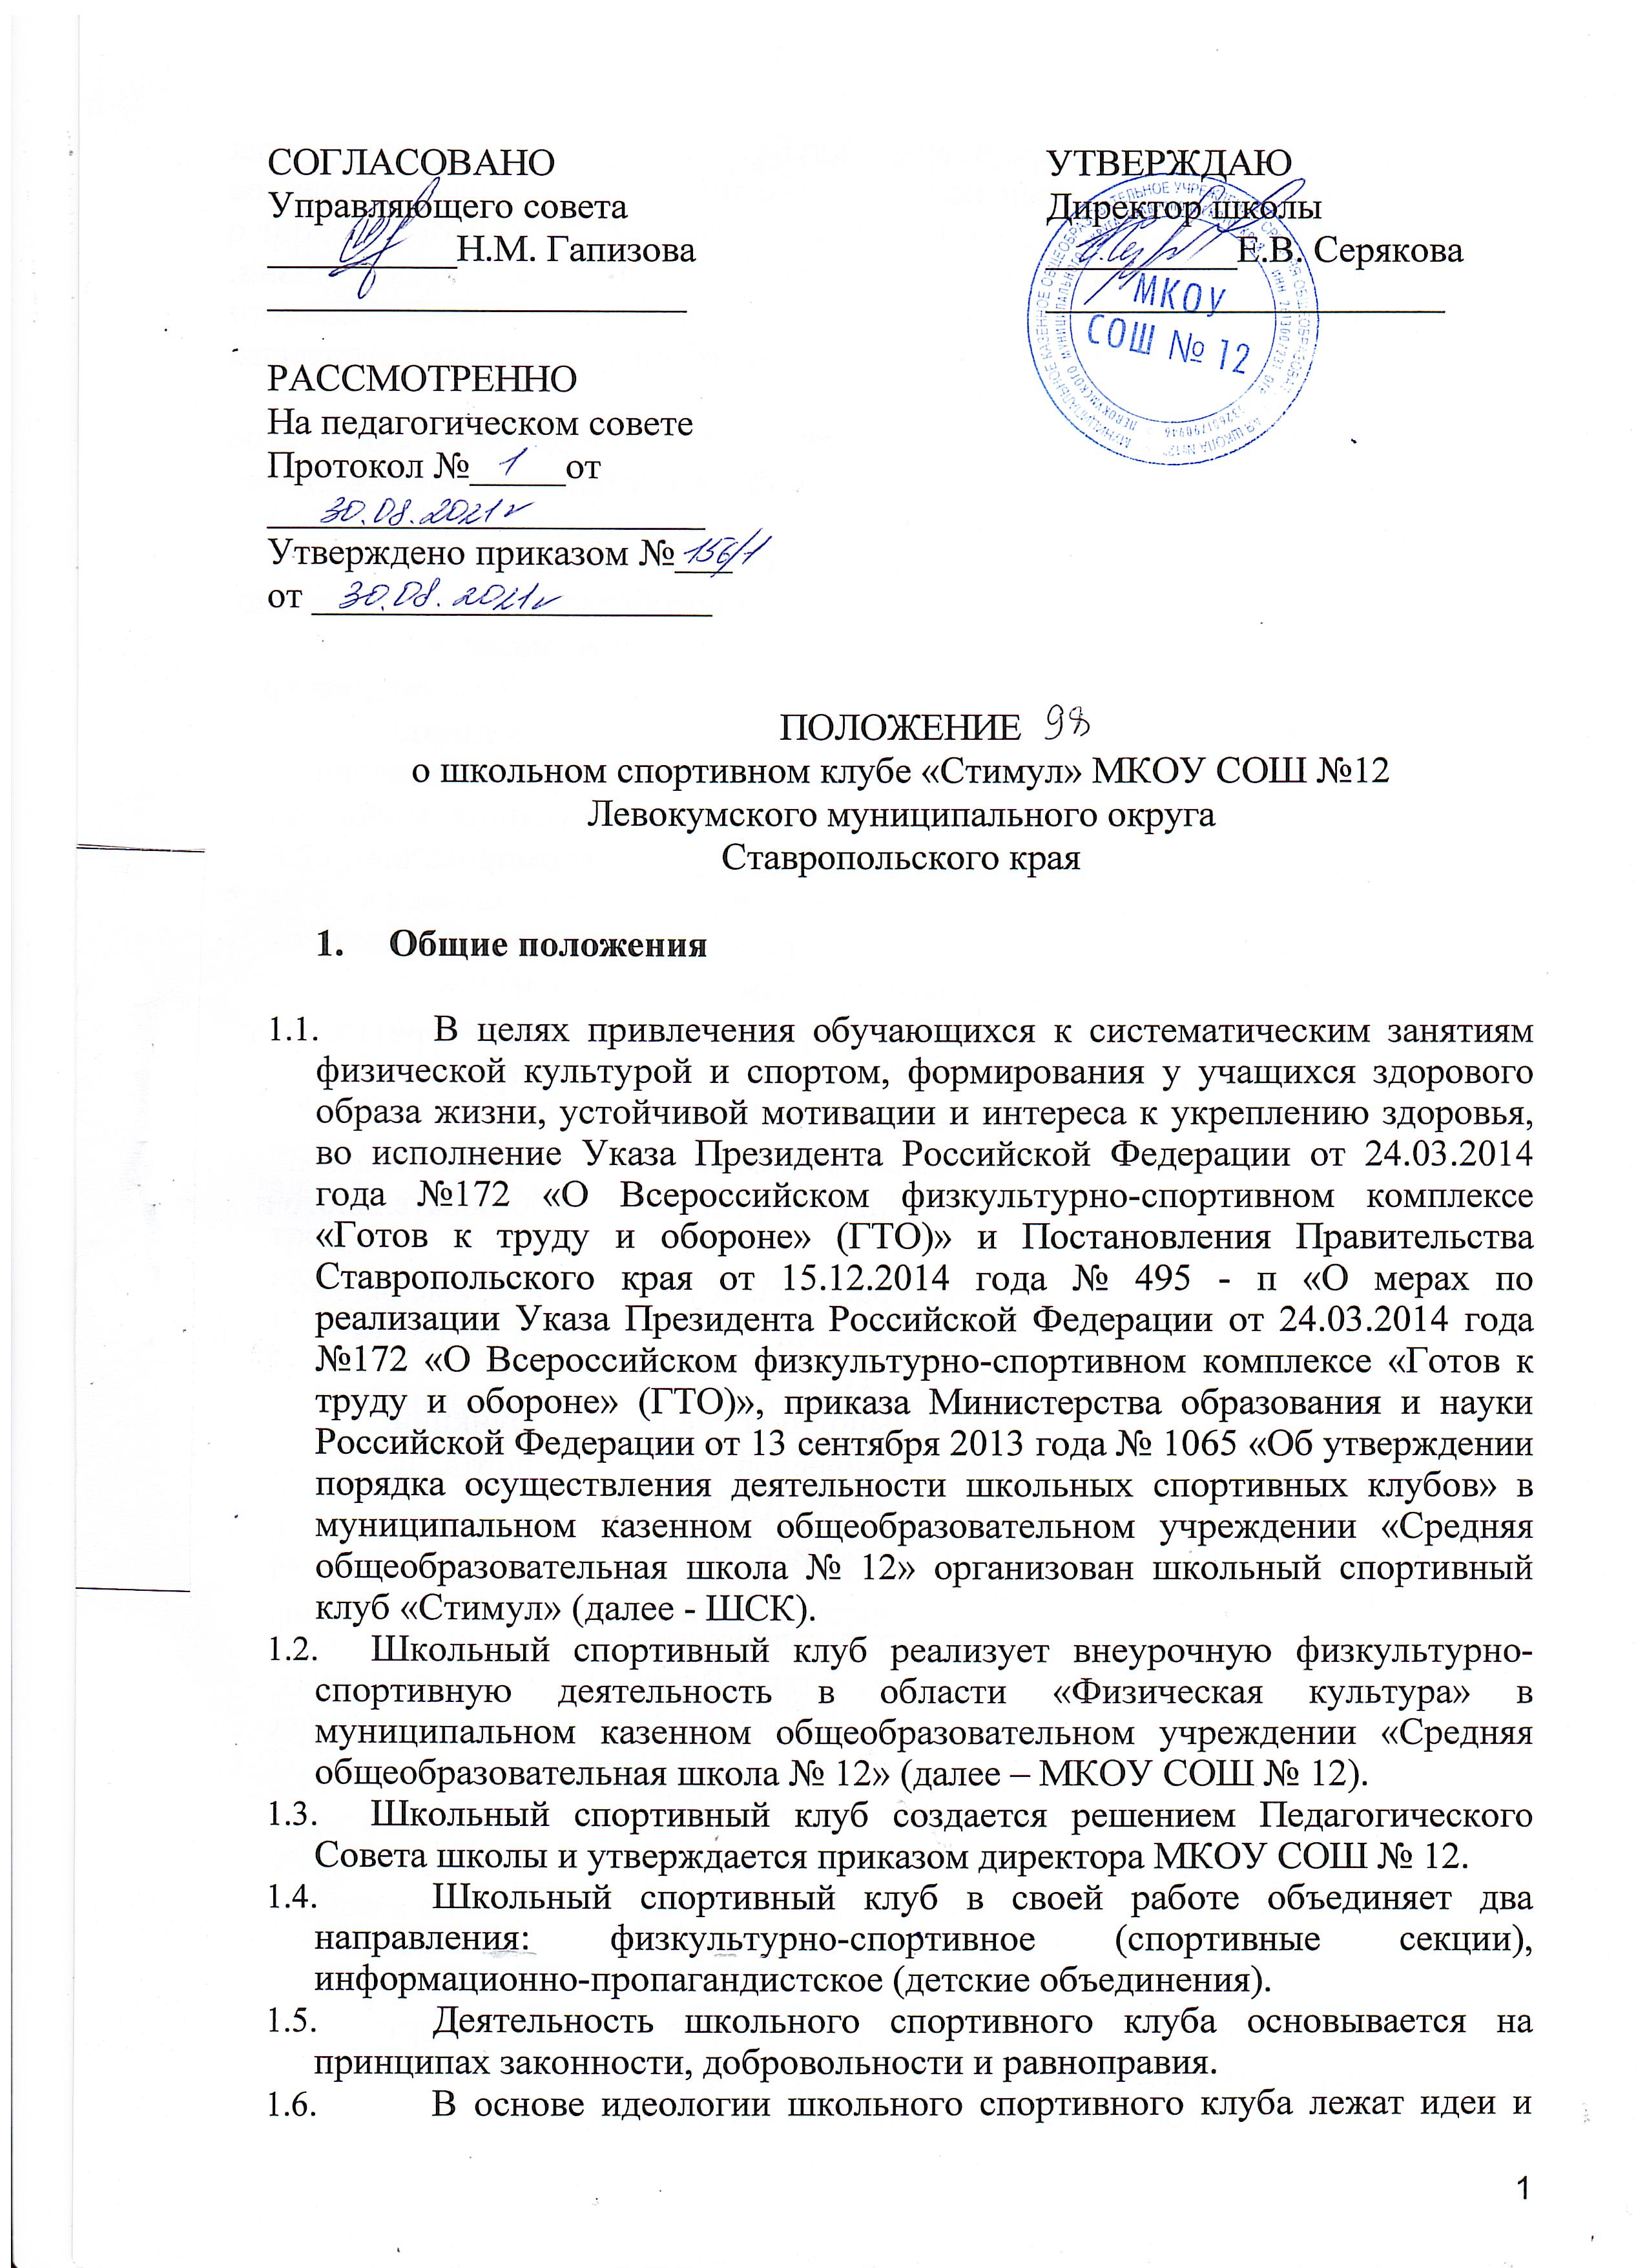

1. принципы Олимпизма. Члены клуба понимают Олимпизм, как философию жизни, возвышающую и объединяющую в сбалансированное целое достоинство тела, воли и разума. Олимпизм, соединяющий спорт с культурой и образованием, стремится к созданию образа жизни, основывающегося на радости от усилия, на воспитательной ценности хорошего примера и на уважении к всеобщим основным этическим принципам.
2. МКОУ СОШ № 12 оказывает материально-техническое обеспечение и оснащение спортивной деятельности, осуществляет контроль (в лице директора учреждения) за деятельностью ШСК.

2.Цель и задачи школьного спортивного клуба

* 1. Цель школьного спортивного клуба: способствовать формированию потребности в здоровом образе жизни и систематических занятиях физической культурой и спортом у обучающихся общеобразовательного учреждения, а так же развитие в ОУ традиционных видов спорта.
  2. Основными задачами школьного спортивного клуба являются:
* закрепление и совершенствование умений и навыков учащихся, полученных ими на уроках физической культуры и формирование жизненно-необходимых физических качеств;
* организация физкультурно-спортивной работы во внеурочное время:
* участие в спортивных соревнованиях различного уровня:
* развитие волонтерского движения по пропаганде здорового образа жизни:
* воспитание у обучающихся общественной активности и трудолюбия, творчества и организаторских способностей:
* оказание содействия обучающимся, членам сборных команд в создании необходимых условий для эффективной организации образовательного и тренировочного процесса:
* организация спортивно-массовой работы с обучающимися, имеющими отклонение в здоровье, с ограниченными возможностями здоровья:
* участие в спортивном комплексе ГТО.
  1. ШСК в своей деятельности выполняет следующие функции:
* пропагандирует основные идеи физической культуры, спорта, здорового образа жизни, в том числе деятельность ШСК;
* организует работу действующих спортивных секций, кружков, групп общефизической подготовки;
* организует и проводит физкультурно-оздоровительные и спортивные мероприятия, в том числе: школьные этапы Всероссийских спортивных соревнований школьников «Президентские состязания», Всероссийских спортивных игр школьников «Президентские спортивные игры»;
* формирует команды по видам спорта и обеспечивает их участие в соревнованиях различных уровней: (межшкольных, муниципальных, территориальных);
* поощряет и стимулирует обучающихся, добившихся высоких показателей в физкультурно-спортивной работе;
* участвует в организации физкультурно-оздоровительной и спортивно­массовой работы детском пришкольном лагере;
* организует и проводит конкурсы на лучшую постановку физкультурно­оздоровительной и спортивно-массовой работы среди классов в МКОУ СОШ № 12;

• проводит мероприятия по профилактике правонарушений, наркомании, табакокурения среди детей и подростков.

1. Организационная структура
   1. Руководство деятельностью школьного спортивного клуба осуществляет его руководитель, назначаемый приказом директора МКОУ СОШ № 12.
   2. Руководитель школьного спортивного клуба осуществляет организацию и руководство всеми направлениями его деятельности.
   3. Органом самоуправления в школьном спортивном клубе является Совет, который выбирается общим собранием членов ШСК.
   4. Совет школьного спортивного клуба состоит из 15 человек: учащихся, родителей и педагогов между которыми распределены права и обязанности.
   5. Руководство работой ШСК осуществляют:

* в классах - физкультурные организаторы (физорги), избираемые сроком на один год;
* в командах — капитаны, избираемые сроком на один год, спортивный сезон или на время проведения спортивного мероприятия;
* в судейских коллегиях - судейские бригады по видам спорта, избираемые сроком на один год, или на время проведения спортивного мероприятия.
  1. Деятельность школьного спортивного клуба представлена во всех трех

направлениях:физкультурно-спортивное, спортивно-оздоровительное,

информационно-пропагандистское.

* 1. Порядок наполняемости учебных групп и секций, режим работы устанавливается в соответствии с требованиями СанПиНа, за всеми занимающимися в школьном спортивном клубе устанавливается постоянный врачебный контроль.
  2. Занятия в школьном спортивном клубе проводятся в соответствии с графиком расписаний, планами учебно-тренировочных занятий, физкультурно-­оздоровительных мероприятий, проектов, акций.
  3. Непосредственное проведение мероприятий в школьном спортивном клубе осуществляется учителем физической культуры, педагогами школы, учащимися старших классов.
  4. Школьный спортивный клуб организует физкультурно-оздоровительную деятельность в каникулярный период.
  5. Высшим органом управления школьным спортивным клубом является общее собрание членов клуба, которое проводится не реже одного раза в год.

4.Материально-техническая база

* 1. Для организации деятельности школьного спортивного клуба используется спортивный инвентарь и оборудование, спортивный зал, спортивная площадка МКОУ СОШ № 12, а также другие спортивные сооружения, которые имеют разрешение на организацию и проведение физкультурно-оздоровительных и спортивно-массовых мероприятий.

**5.Символика школьного спортивного клуба**

1. Школьный спортивный клуб имеет:

* собственное название;
* эмблему;
* флаг;
* значок;
* информационно-пропагандистский стенд;
* наградную атрибутику.

6. Членство в школьном спортивном клубе

1. Зачисление в школьный спортивный клуб производится по личному заявлению ребенка, при наличии заявления и согласия от родителей (законных представителей) на занятия спортом в связи с риском получения травм, а также медицинской справки.
2. Зачисление в школьный спортивный клуб родителей, педагогов и иных лиц, разделяющих цели и задачи производится по письменному заявлению.

7.Права и обязанности

1. Члены школьного спортивного клуба имеют право:

* избирать и быть избранными в Совет школьного спортивного клуба;
* принимать участие в мероприятиях проводимых клубом;
* выбирать секции и группы для занятий в соответствии со своими способностями, возможностями и интересами;
* пользоваться бесплатно спортивным инвентарем и оборудованием, спортивными сооружениями и методическими пособиями;

1. Члены школьного спортивного клуба обязаны:

* соблюдать Положение о школьном спортивном клубе;
* разделять цели, задачи, принципы школьного спортивного клуба;
* выполнять решения принятые Советом школьного спортивного клуба;
* принимать участие в мероприятиях школьного спортивного клуба;
* показывать личный пример здорового образа жизни и культуры болельщика;
* бережно относиться к имуществу и инвентарю;
* посещать занятия в спортивной одежде и сменной спортивной обуви;
* соблюдать личную гигиену и требования врачебного контроля.

1. Члены школьного спортивного клуба несут ответственность за:

* невыполнение требований руководителя и Совета школьного спортивного клуба;
* порчу имущества школьного спортивного клуба и образовательной организации;
* оскорбительное и неэтичное отношение ко всем членам школьного спортивного клуба;
* грубые нарушения дисциплины в клубе и вне их, во время проведения различных мероприятий.

**8. Порядок исключения из школьного спортивного клуба**

1. Члены школьного спортивного клуба могут быть исключены из клуба:

* по их личному заявлению;
* за неоднократные грубые нарушения настоящего положения;
* по решению Совета школьного спортивного клуба.

9. Документы, учет и отчетность школьного спортивного клуба

1. В своей деятельности школьный спортивный клуб руководствуется общешкольным планом физкультурно-спортивной работы, планом работы ШСК, календарным планом спортивно-массовых, оздоровительных мероприятий.
2. Школьный спортивный клуб имеет следующую обязательную документацию:

* положение о школьном спортивном клубе;
* приказ руководителя об открытии школьного спортивного клуба;
* списочный состав всех членов школьного спортивного клуба, Совета школьного спортивного клуба;
* журналы групп занимающихся в спортивных секциях;
* образовательные программы, рабочие программы, расписание занятий и план мероприятий;
* протоколы соревнований по видам спорта, положения о соревнованиях и других мероприятиях;
* результаты и итоги участив в соревнованиях школы, района, края и т.д.;
* информационный стенд о деятельности ШСК, страница на сайте школы;
* годовые отчеты о проделанной работе;
* контрольно-переводные нормативы и протоколы тестирования;
* инструкции по охране труда и технике безопасности при проведении учебно­тренировочных занятий и спортивно-массовых мероприятий;
* должностные инструкции.

1. Настоящее положение действует до принятия нового.